Die Kopf- und Fußzeile wird über das Einfügen-Ribbon erzeugt. Im Ribbon Seitenlayout findet sich der Reiter Layout, dort werden die Abstände und Reihenfolgen der KF-Zeile definiert. Bei Erste Seite anders wird pro Abschnitt eine separate Abschnittsbeginnseite angelegt, ein Beispiel dazu folgt.
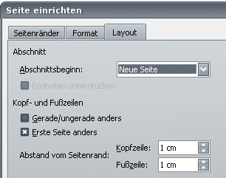
Die Abstände definieren grob gesagt den Abstand zwischen Blattkante und Zeile, also im Kopf Blattkante – Versalhöhe. Per Doppelklick auf die Kopfzeile öffnet sich diese, wird das Lineal eingeblendet, zeigt sich der Zusammenhang.
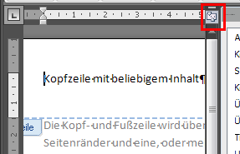
Der restliche Zwischenraum wird über die Seitenränder definiert, stehen dort die voreingestellten 2,5 cm oben, beginnt der eigentliche Textteil 2,5 cm unterhalb der Blattkante. Die Abstände von KF-Zeile und Seitenrand werden nicht addiert.
Ein Doppelklick auf den Fließtextbereich schließt die Kopfzeile wieder.

Da der Haken bei Erste Seite anders gesetzt wurde, kann ab Seite 2 eine andere KF-Zeile eingesetzt werden. Im Unterschied zu InDesign sind in Word bereits sehr viele Absatz- und Zeichenformate hinterlegt, so auch für die Kopf- und Fußzeile. Diese werden angezeigt, sobald eine entsprechende Textstelle angelegt wird. Die Formate müssen daher nicht gänzlich neu angelegt werden, sondern können hergenommen und angepasst werden. Auch greifen Automatismen wie die Verzeichniserstellung auf diese zurück (lässt sich ändern). Auf Seite 1 wurde die Formatvorlage Kopfzeile benutzt, für die Seite 2 wurde eine neue Formatvorlage auf Grundlage der Formatvorlage Kopfzeile angelegt. Der einzige Unterschied: Absatzabstand davor: 12 pt.
Die Folge dieser Änderung ist die vertikale Ausrichtung des Absatzes in der Kopfzeile, er wird nach unten geschoben. Es können dementsprechend Anpassungen sowohl durch Seitenränder, als auch Formatvorlagen durchgeführt werden.
Achtung! Wird ein Absatzabstand danach gewählt, kann dieser größer als der Seitenrand gewählt werden. Damit wird der eigentliche Fließtext nach unten geschoben, obwohl der Seitenrand längst greifen müsste.

Leerseite mit Abschnittsumbruch: Seitenlayout -> Umbrüche -> Nächste Seite
Wie erwähnt hat die Option der geänderten ersten Seite ein Problem, nämlich Abschnitte. Wird ein neuer Abschnitt angelegt, wird die eingestellte KF-Zeile durchgeschleift. Wird die Kopfzeile hier geändert, ändert sie sich auch auf Seite 1.

Leerseite mit Abschnittsumbruch
Abschnitte bieten die Möglichkeit das Seitenlayout zu ändern, und zusätzlich die Kopfzeilen anzupassen. Das wurde hier getan. Dieser Abschnitt erhält deutlich größere Seitenränder, die KF-Zeile wurde standardisiert ohne Erste Seite anders angelegt. Zusätzlich wurde sie vom vorhergehenden Abschnitt getrennt, das erlaubt die Änderung des Inhaltes und geänderte Absatzformate. Über Abschnitte lassen sich ebenfalls andere Blattformate wie A3 quer einfügen.
Wird per Doppelklick die KF-Zeile geöffnet, blendet sich das Ribbon Kopf- und Fußzeilentools ein. Dort wird jetzt die Option Mit vorheriger verknüpfen deaktiviert. Ab jetzt kann der Inhalt der KF-Zeile geändert werden, ohne dass es im vorhergehenden Abschnitt Auswirkungen hat. Zusätzlich kann, wie erwähnt, das Absatzformat geändert werden. Im vorliegenden Fall wird jetzt Kopfzeile_3 genutzt.
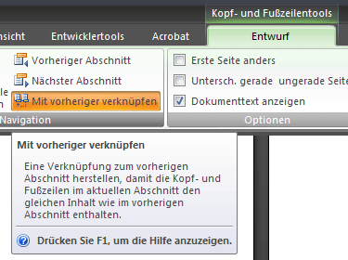
Die Verknüpfung muss für Kopf- und Fußzeile vorgenommen werden, nur die Kopfzeile zu lösen, ändert nicht die Fußzeile!

Leerseite mit Abschnittsumbruch
Der Abschnittsumbruch wird nach der Absatzmarke „geschoben“. Tritt ein automatischer Seitenumbruch auf, landet sie auf der nächsten Seite und schiebt den Abschnitt weiter. Von daher lässt sich damit nur bedingt hantieren.

